TESTE DE AVALIAÇÃO | 2B
Nome:___________________________________________ N.º______ Turma_____
Data: ____/____/____ Classificação ____________ Professor(a) ______________
Encarregado de Educação: ______________________________________________

1. Considera as seguintes transformações, em que participam os elementos químicos A, B e C (nota: as letras não correspondem ao símbolo químico dos elementos).
I | II
A(ℓ) → A(g) | B₂(g) + C₂(g) → 2 BC(g)

1.1. Que tipo de transformação ocorreu no esquema I? Justifica.
______________________________________________________________________________________________________________________________________________________

1.2. Explica o significado da seta (→) na equação II.
______________________________________________________________________________________________________________________________________________________

1.3. Quantas moléculas B2 serão necessárias para a produção de 12 moléculas BC?
___________________________________________________________________________

1.4. Assinala a opção correta relativamente à transformação II:
□ A) Possui dois reagentes e um produto da reação.
□ B) Possui dois produtos da reação e um reagente.
□ C) A substância B é um produto desta reação.
□ D) A substância BC é consumida durante a reação.

2. Considera o seguinte esquema de uma reação: ${2 KClO}_{x}\left(s\right)→y KCl\left(s\right)+3 O_{2}(g)$
2.1. Identifica os valores correspondentes às letras x e y de forma a obter a equação química acertada desta reação química. x _____________ y _____________
2.2. Lavoisier referiu: “Nada se cria, nada se perde, tudo se transforma.” Esta frase significa que numa reação química:
□ A) os átomos se transformam uns nos outros.
□ B) os átomos se agrupam de um modo diferente.
□ C) não se criam novas substâncias.
□ D) não se gastam os reagentes.

$${KClO}_{x}$$ | $$KCl$$ | $$O_{2}$$
 | 148 g | 96 g
300 g
2.3. Na tabela ao lado pretende-se relacionar a massa de reagentes e produtos para esta transformação. Completa-a.

3. Observa as seguintes representações de espécies químicas no estado gasoso.
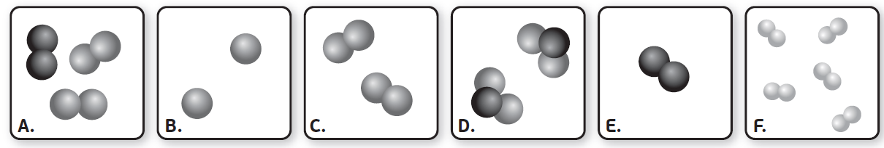

3.1. Seleciona a opção correspondente à esquematização de uma reação química.
□A) C + E → A □B) B + C → A □C) C + E → D □D) B + F → C

3.2. Considera os esquemas E e F e a seguinte legenda para as partículas representadas nos mesmos:
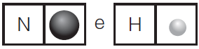
3.2.1. O amoníaco no estado gasoso pode ser produzido a partir da reação entre as substâncias representadas em E e F. Escreve o esquema de palavras dessa reação.

3.2.2. Escreve a equação devidamente acertada para a reação referida na alínea anterior.

3.2.3. Considerando apenas as moléculas disponíveis nos esquemas E e F, qual seria o primeiro reagente a esgotar-se na produção do amoníaco? Justifica.
______________________________________________________________________________________________________________________________________________________

4. Nas aulas estudaste um grupo específico de reações químicas: as combustões.
4.1. Indica duas características deste tipo de reações.
______________________________________________________________________________________________________________________________________________________

4.2. Assinala as opções que correspondem a combustões:
□ A) Fotossíntese. □ D) Fogo de artifício.
□ B) Queimar papel. □ E) Formação de estalactites.
□ C) Formação de ferrugem.

4.3. Das reações anteriores, identifica uma combustão viva e uma combustão lenta.
______________________________________________________________________________________________________________________________________________________
4.4. Indica uma característica das combustões vivas.
___________________________________________________________________________

5. Lê, atentamente, o seguinte texto.

Da utilização de veículos motorizados resulta a emissão de gases poluentes. Um destes poluentes é libertado diretamente na reação fundamental ao funcionamento de motor:
Gasolina (ℓ) + Oxigénio (g) → Dióxido de carbono (g) + Água (g)
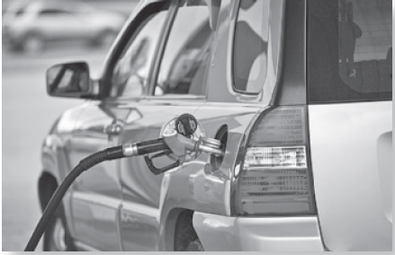
A libertação de outros gases está associada ao facto de compostos ricos em enxofre e nitrogénio serem “queimados” paralelamente durante o processo de fabrico e utilização de derivados do petróleo bruto.

5.1. Assinala a opção correta:
□ A) A gasolina é o único reagente da transformação fundamental ao funcionamento do motor.
□ B) O oxigénio é o combustível fundamental ao funcionamento do motor.
□ C) O dióxido de carbono é consumido pelo motor na transformação fundamental.
□ D) A água é um dos produtos da reação fundamental do motor.

5.2. Apresenta a leitura do esquema de palavras acima indicado.

5.3. Que poluente resulta diretamente da combustão da gasolina e qual o problema principal associado ao mesmo? Justifica.
_________________________________________________________________________________________________________________________________________________________________________________________________________________________________

5.4. Dá exemplo de outros dois gases poluentes libertados devido à utilização dos derivados do petróleo.
______________________________________________________________________________________________________________________________________________________

5.5. Sabendo que um dos componentes da gasolina tem a fórmula química (C₈H₁₈), escreve a equação da sua combustão devidamente acertada.

DO PROFESSOR – ZOOM 8

